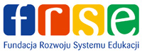
REALIZACJA PROJEKTU
„THE VISION OF MODERN SCHOOL – CREATING
STUDENTS’ KEY COMPETENCIES"
„WIZJA NOWOCZESNEJ SZKOŁY – KSZTAŁTOWANIE
U UCZNIÓW KOMPETENCJI KLUCZOWYCH”

w programie Erasmus+ Akcja KA1, Edukacja Szkolna.
15.08.2022 – 21.08.2022, Kokkola, Finlandia
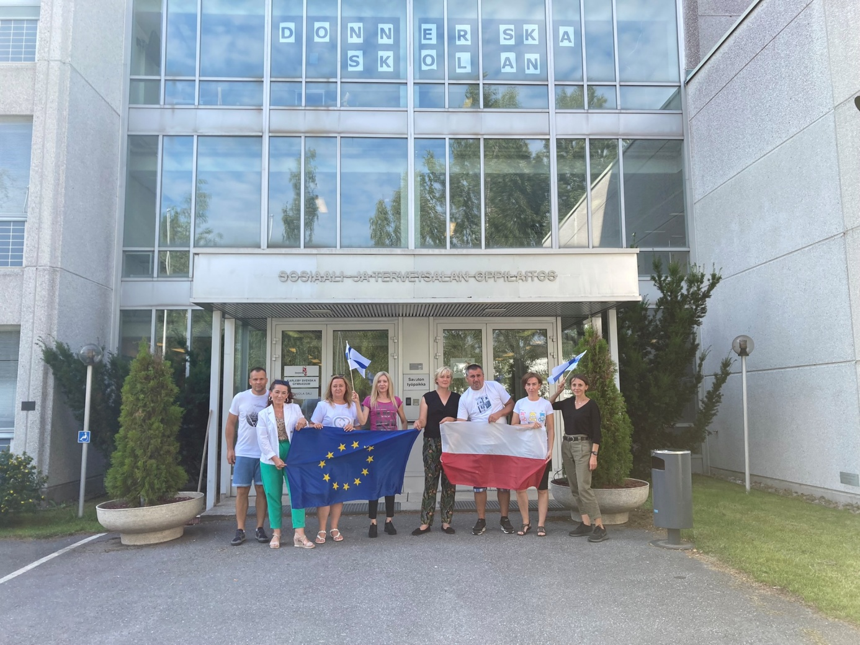
W dniach od 15.08.2022 do 21.08.2022 grupa nauczycieli Szkoły Podstawowej nr 2 w Lublińcu uczestniczyła w szkoleniu realizowanym w ramach projektu „Wizja nowoczesnej szkoły – kształtowanie u uczniów kompetencji kluczowych” w programie Erasmus+ Akcja KA1, Edukacja Szkolna. Szkolenie miało miejsce w instytucji partnerskiej „Donnerska skolan” w Kokkoli, miasteczku położonym nad Zatoką Botnicką w Finlandii. Szkoła prowadzi zajęcia w języku szwedzkim.
Finlandzki system edukacji jest uważany za jeden z najlepszych na świecie, co potwierdzają wyniki osiągane przez uczniów w międzynarodowym badaniu PISA (Programme for International Student Assessment). Badanie to sprawdza umiejętności praktycznego kojarzenia i wykorzystania wiedzy i umiejętności z jednej z trzech dziedzin: czytanie i interpretacja, matematyka oraz rozumowanie w naukach przyrodniczych. Od początku prowadzenia badania młodzi Finowie zajmują zawsze czołowe miejsca. W związku z tym oczekiwania nauczycieli biorących udział w szkoleniu były bardzo wysokie. W jaki sposób udaje się rozwinąć u uczniów kompetencje kluczowe na tak wysokim poziomie? Jak skutecznie zmotywować uczniów do pracy i samorozwoju? W jaki sposób dotrzeć do uczniów o różnych potrzebach psychofizycznych i zindywidualizować proces kształcenia, by był dla wszystkich najefektywniejszy? Uczestnicy szkolenia szukali odpowiedzi na te właśnie pytania.
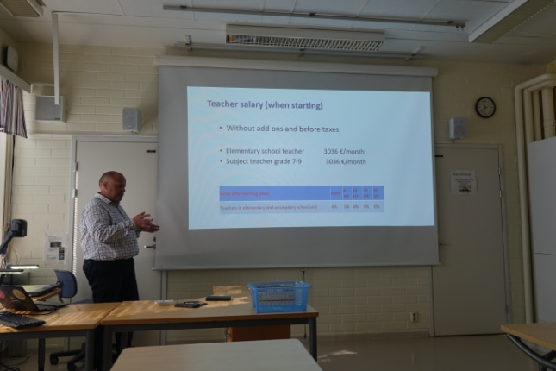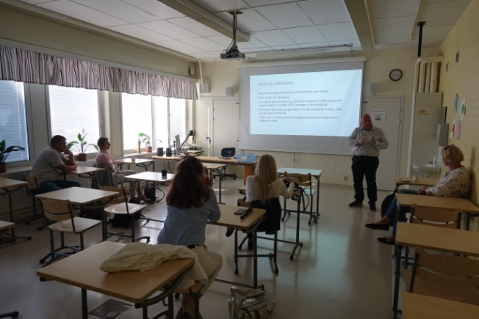

Specyfikę szkolnictwa Finlandii i szkoły Donnerska Skolan przybliżył jej dyrektor pan Kaj Holmbäck, nauczyciel biologii a także zaangażowany miłośnik przyrody i ornitolog-amator. Mimo wymagającej funkcji znalazł czas, aby oprowadzić uczestników szkolenia po budynku instytucji partnerskiej, zapoznać z gronem pedagogicznym a nawet zjeść wspólnie obiad w stołówce szkolnej.

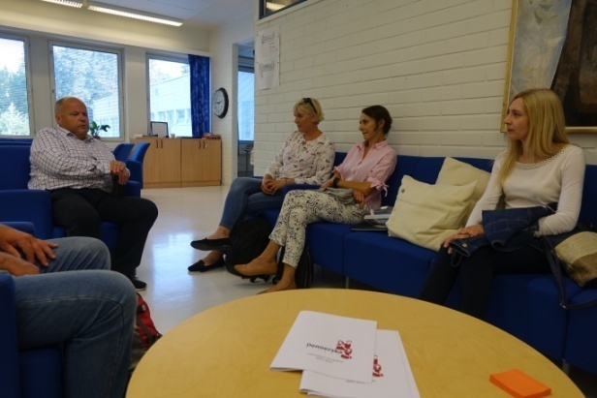
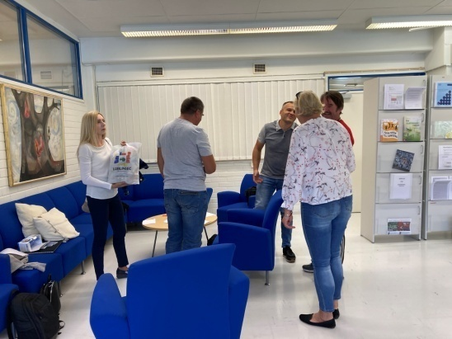

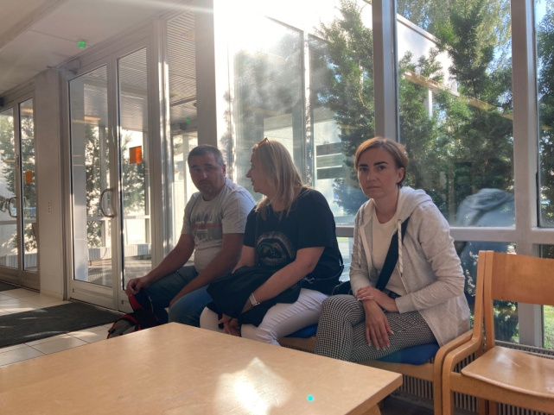
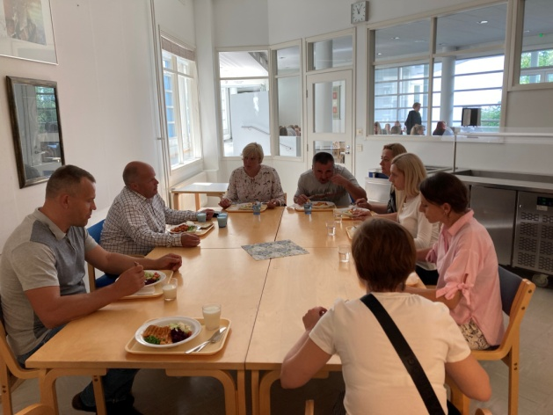

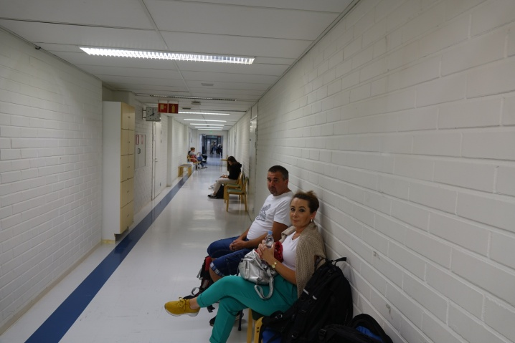

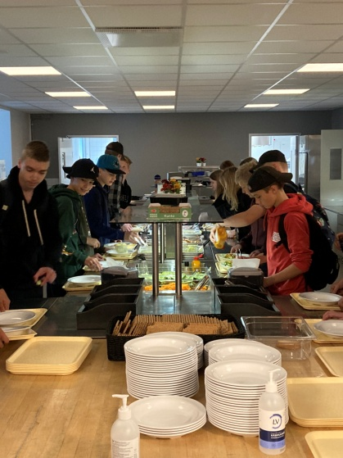
Stołówka szkolna jest nieodzownym elementem każdej szkoły w Finlandii, ponieważ wszyscy uczniowie mają prawo do ciepłego posiłku. Bezpłatne są również podręczniki i wszystkie materiały i pomoce dydaktyczne. Szkoła oferuje ponadto wypożyczenie rowerów, łyżew, czy nart, aby nie doszło do wykluczenia uczniów w realizacji zaplanowanej przez nauczyciela aktywności. Uczestnicy szkolenia z Polski również mogli skorzystać z bazy szkoły w tym zakresie. Dzięki temu codzienny dojazd do placówki był sprawny i przyjemny.

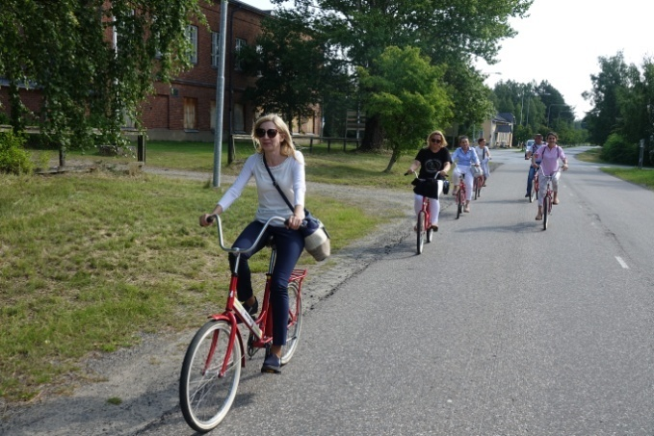
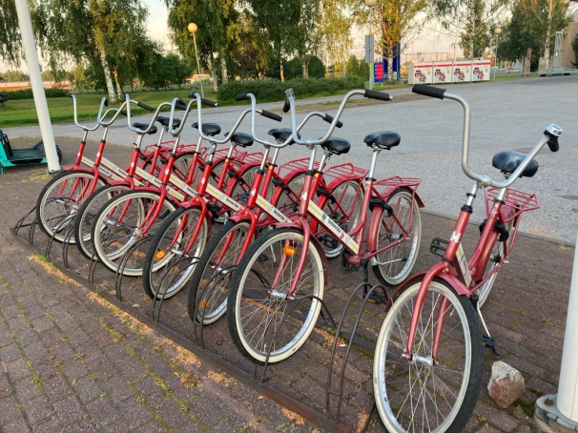

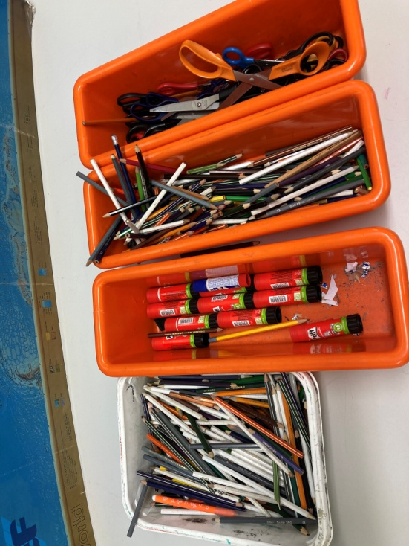

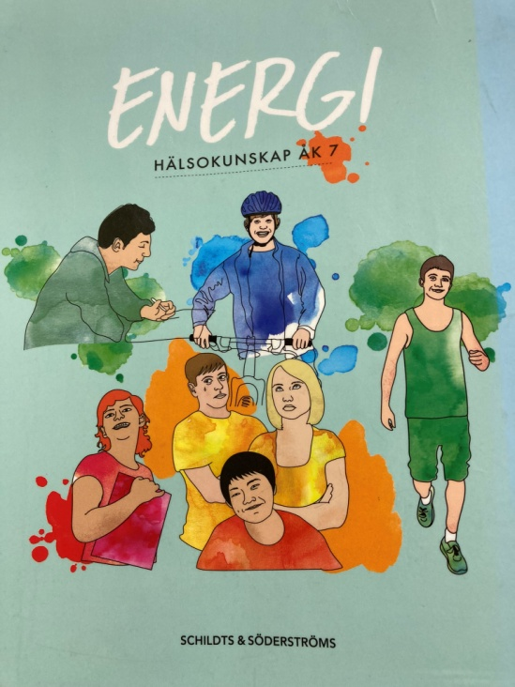
Obserwacja zajęć, rozmowy z nauczycielami, zapoznanie się z podręcznikami i poznanie bazy szkoły w ramach szkolenia job shadowing przybliżyła nauczycielom z Lublińca kolejne aspekty specyfiki szkolnictwa w Finlandii. Uczniowie w szkole Donnerska Skolan rozpoczynają zajęcia codziennie o godz. 8.00 i kończą o stałej porze, czyli o godz. 14.00. Lekcje trwają dłużej niż w Polsce – od 65 do 75 minut. Długość ich trwania umożliwia nauczycielowi pełną realizację tematu - zarówno wprowadzenie teoretyczne, jak również wykorzystanie wiedzy w sposób praktyczny. Częstym jest przeprowadzenie fragmentu lekcji poza pracownią – wyjście na podwórko szkolne w celu przeprowadzenia doświadczenia, wyjście do lasu, aby zrobić zdjęcie potrzebne do realizacji kolejnego etapu lekcji itp. Fińscy nauczyciele szeroko wykorzystują również technologię IT do realizacji kolejnych celów lekcji. Imponująca jest baza szkoły i wyposażenie klasopracowni. Uwagę zwraca przyjazna atmosfera panująca podczas lekcji i mimo powierzchownego luzu – szacunek, jakim obdarzani są pedagodzy i rówieśnicy z klasy. Jest czas na wykład nauczyciela, pracę grupową, dyskusję, pracę samodzielną i prezentację wyników swojej pracy.
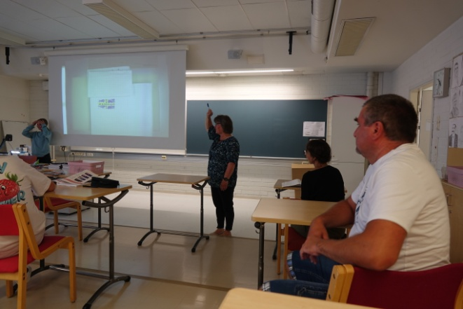
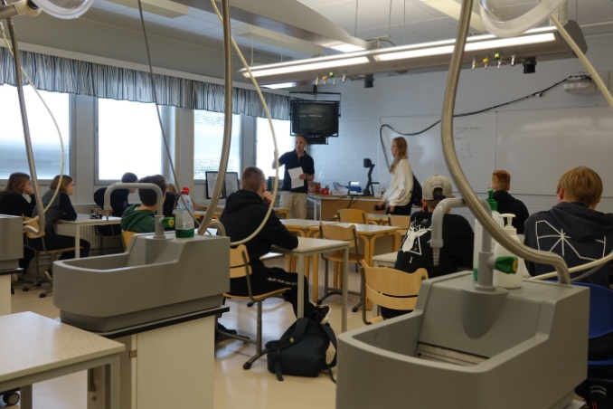

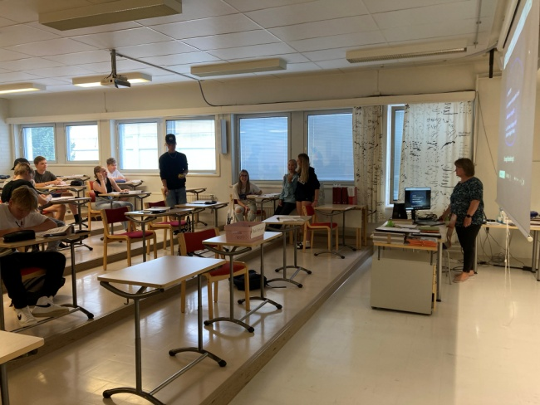
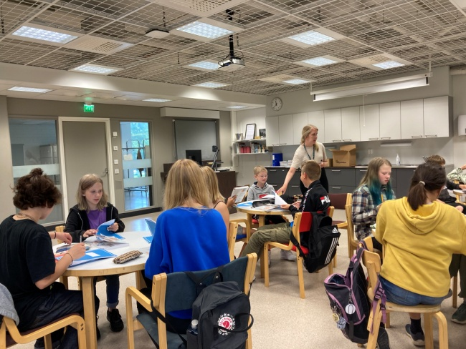

Nie słychać dzwonków i nie słychać też hałasu. Nie oznacza to jednak, że uczniowie w fińskiej szkole milczą – to wyciszenie sal, zastosowanie elementów wykończenia, które zapobiegają zbędnemu hałasowi, a nawet układ sali powodują, że w szkole jest cicho. Sprzyja to koncentracji na równi z wystrojem pomieszczeń. Uwagę zwracają jasne, stonowane kolory i elementy wyposażenia. Nic nie rozprasza uczniów, nie odciąga uwagi od lekcji i sprzyja skupieniu i harmonijnemu przyrostowi wiedzy.
Harmonię z otaczającym światem widać w przedmiotach fakultatywnych – częstym i chętnym wyborem uczniów jest „ekonomia domowa”, na którym uczniowie uczą się zarówno gotowania, sortowania ubrań, prasowania, jak i utrzymania porządku w domu, czy bezpiecznego przechowywania produktów w lodówce.

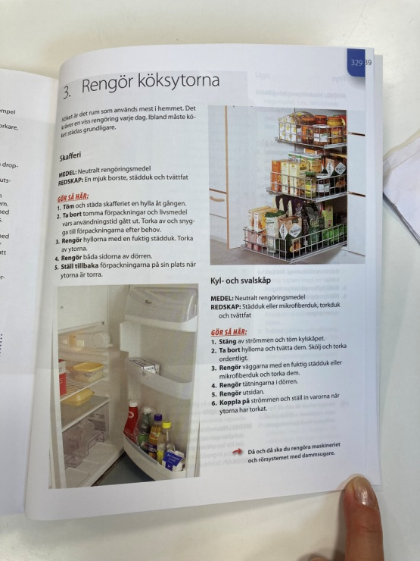

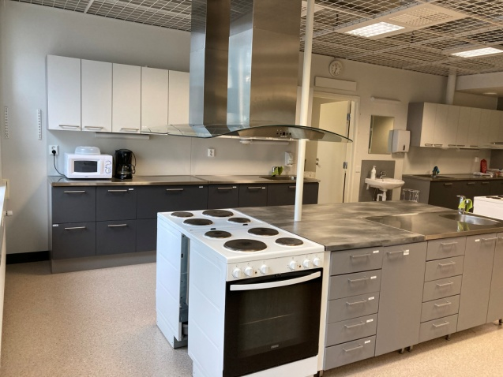

Lekcje wychowania fizycznego odbywają się przede wszystkim na dworze. Nauczyciele ze Szkoły Podstawowej nr 2 mieli okazję obserwować gry integracyjne z piłką dla dziewczyn i „pesäpallo” – sportową grę footbolową, podobną do baseballu, uznawaną za narodową dyscyplinę sportu w Finlandii. Zimą uprawiane jest chętnie łyżwiarstwo, czy jazda na nartach.
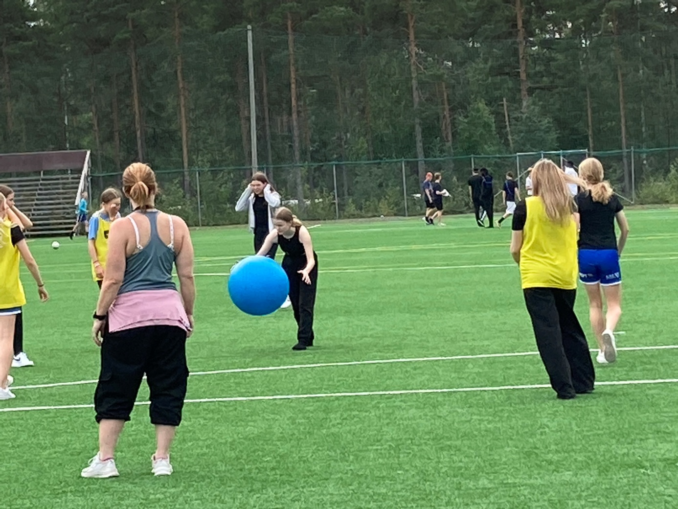

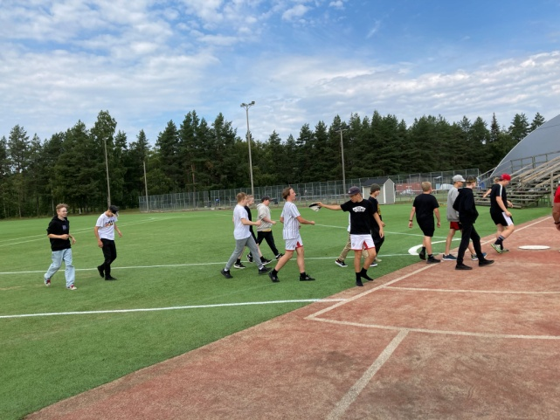
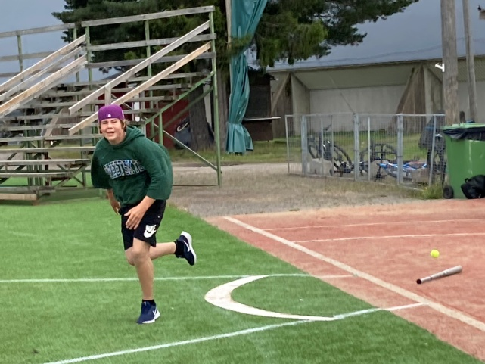

Z jakimi trudnościami mierzy się szkoła w Finlandii? Również tutaj zdarzają się sytuacje, że dziecko traci motywację do nauki i niechętnie chodzi do szkoły. W tym celu zatrudniony nauczyciel specjalista organizuje dodatkowe aktywności skierowane do uczniów, u których obserwuje się obniżoną motywację. Tę samą rolę spełnia nauczyciel świetlicy, który organizuje czas uczniom na przerwach. Wszystko po to, aby przyciągnąć młodzież do udziału w lekcjach. Jak fińscy pedagodzy potwierdzali – liczy się przede wszystkim dobrostan dziecka, potem wychowanie, a na końcu nauka. Fiński model pokazuje, że takie ustawienie priorytetów daje najlepsze wyniki.
Kadra pedagogiczna ze szkoły partnerskiej w Kokkoli zadbała o to, by goście z Polski poznali również okolicę i zabytkową część miasta. Wspomniany dyrektor szkoły okazał się być dobrym przewodnikiem po okolicy, gdzie sam chętnie obserwuje ptaki. Historię miasteczka przybliżyła uczestnikom szkolenia miejscowa przewodniczka, która również pracuje w Donnerska Skolan. Nie obyło się również bez pikniku przy domku letniskowym nad jeziorem. Podczas tych nieformalnych spotkań ciągnęły się rozmowy nie tylko o szkole, ale również o życiu w Finlandii i w Polsce, o bogatej kulturze i historii krajów, a także o obecnych niepokojach w Europie. Były ważnym dopełnieniem szkolenia i zaowocowały nowymi znajomościami, a nawet przyjaźniami. Nauczyciele z Lublińca nie omieszkali zaprosić swoich nowych znajomych do Polski, gdzie postarają się o równie godne przyjęcie kolegów ze szkoły partnerskiej w Kokkoli.
Barbara Jonek
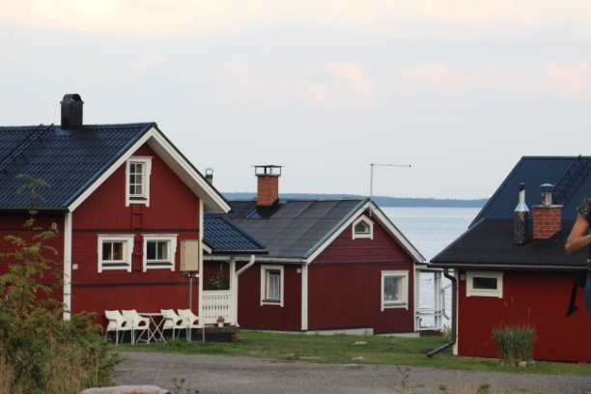
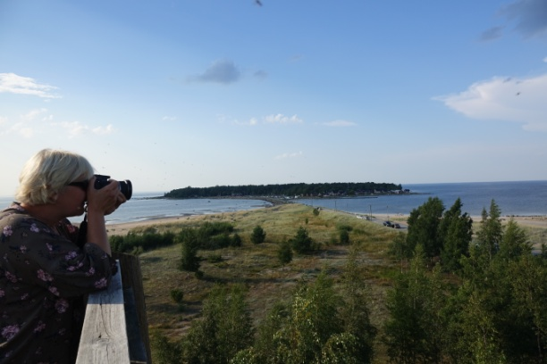

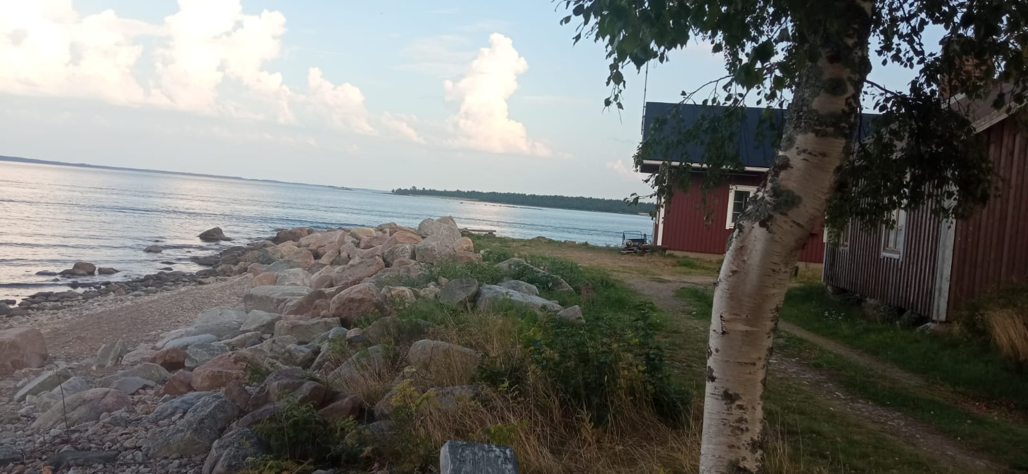

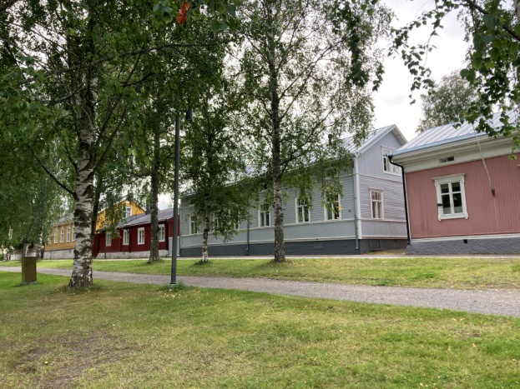
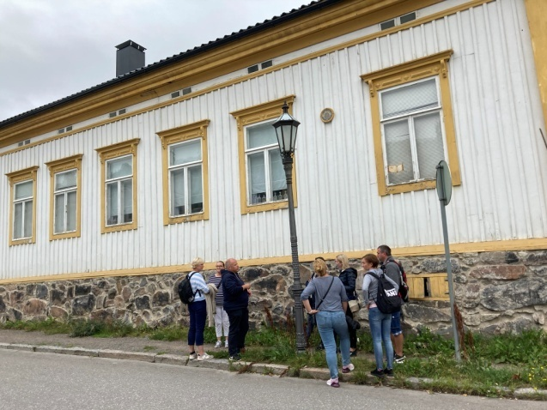

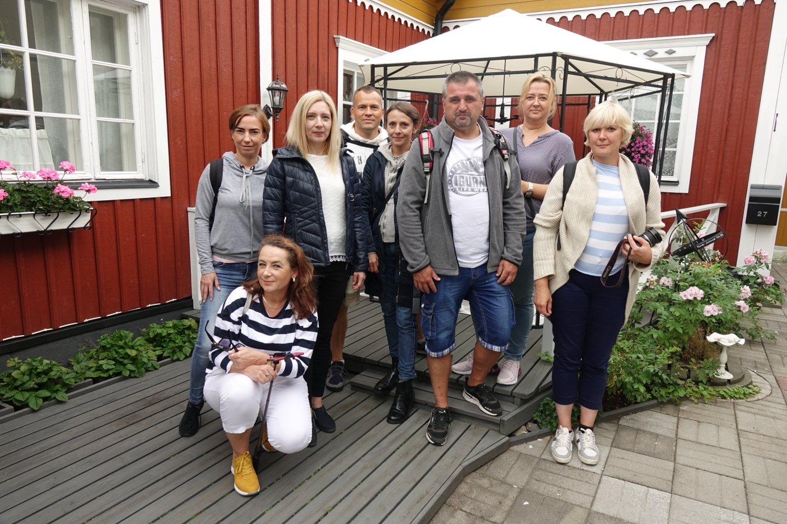
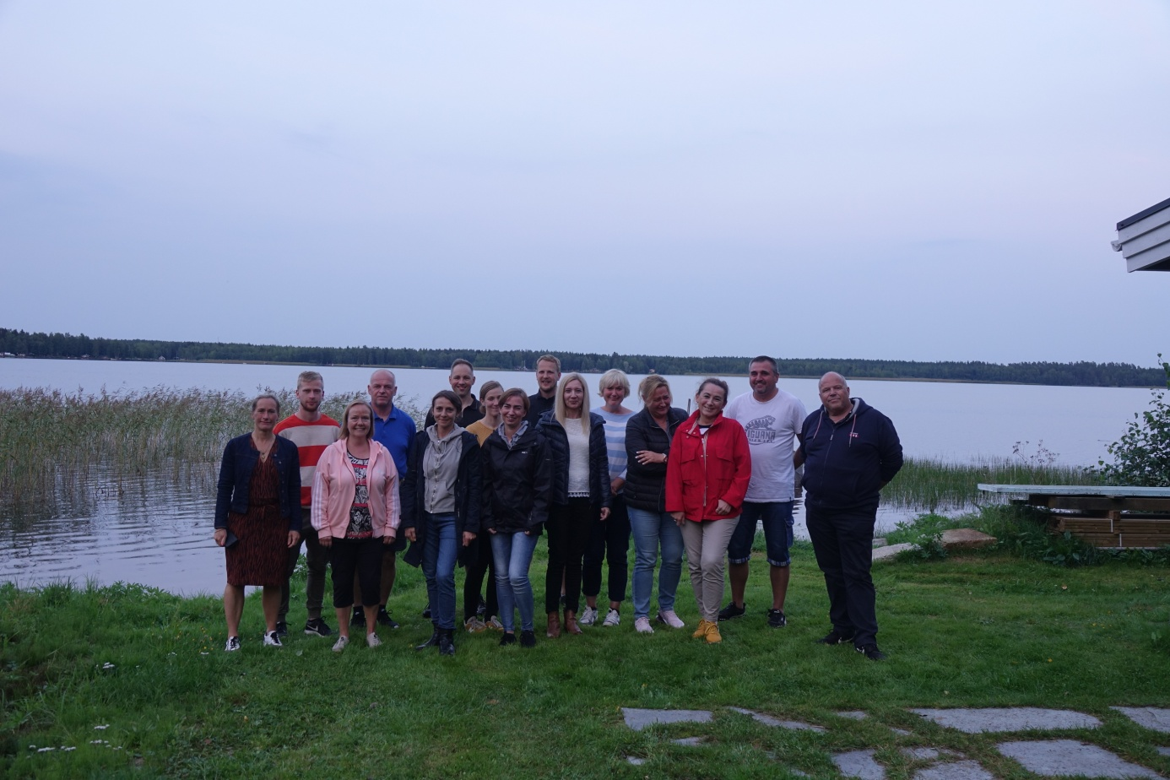

OPINIE UCZESTNIKÓW PROJEKTU
Poniżej opinie uczestników projektu:
Bożena Włodarczyk (wicedyrektor, koordynator, nauczyciel geografii, przyrody, etyki i WDŻ)
„Wyjazdy do Finlandii są mało popularnym kierunkiem wśród Polaków. A szkoda, bo to naprawdę uroczy zakątek świata, z urzekającymi krajobrazami i przyrodą. Położona nad zatoką Botnicką Kokkola, to miejscowość szczególnie atrakcyjna dla osób spragnionych ciszy i spokoju, które w otoczeniu pachnących lasów oraz kryształowo czystych jezior pragną odetchnąć od wielkomiejskiego zgiełku i pośpiechu.
Udział w programie Erasmus+ był z jednej strony fantastyczną przygodą, z drugiej zaś bardzo ciekawym i cennym doświadczeniem. Jestem pod wrażeniem wysokiej jakości, jaką prezentuje Donerska Skolan w Kokkoli. Uczestniczyłam w job shadowing, którego celem była obserwacja kształcenia kompetencji kluczowych u uczniów. Kadra, którą poznałam jest w pełni profesjonalna o zróżnicowanym stażu pracy, ale bez względu na jego długość, pełna pasji do nauczania, dzielenia się wiedzą i dokształcania. Wszyscy prowadzący byli ogromnie przyjaźni, wspierający i otwarci na wymianę przykładów dobrych praktyk. Miałam możliwość obserwować pracę w szkole dwujęzycznej, ponieważ Kokkola jest oficjalnym miastem dwujęzycznym z fińskim jako językiem większości i szwedzkim jako językiem mniejszości, którym posługuje się około 13% społeczeństwa. Ponadto poznałam nowoczesne i innowacyjne metody nauczania. Wzrosły moje umiejętności planowania i zarządzania zasobami ludzkimi i placówką oświatową, co pozwoli na osiągnięcie głównego celu projektu, jakim jest poprawa jakości pracy szkoły.
Zdobyłam nowe, cenne doświadczenia w zakresie wymiany informacji i wiedzy pedagogicznej na gruncie międzynarodowym, a przede wszystkim wzbogaciłam własny warsztat pracy oraz poprawiłam kompetencje językowe i cyfrowe.
Mobilność w Finlandii to nie tylko korzyści w postaci nabycia nowej wiedzy oraz zdobycia nowych doświadczeń. Pobyt przybliżył mi kulturę oraz dziedzictwo tego nordyckiego kraju, a ludzie go zamieszkujący są osobami bardzo emocjonalnymi, wrażliwymi i empatycznymi.
Uczestnictwo w przedsięwzięciu, jakim jest szkolenie w ramach programu Erasmus+, to ogromna szansa na intensywną i efektywną naukę języka angielskiego, zdobycie nowych znajomości, nawiązanie możliwości na europejską współpracę, poznawanie kultury i tradycji w kraju partnerskim i rozwijanie pasji podróżowania”.

Aleksander Brzezina (nauczyciel wychowania fizycznego, EDB, przyrody)
„Fiński system edukacji uznawany jest za jeden z najlepszych na świecie, dlatego z dużym entuzjazmem, postanowiłem skorzystać z szansy udziału w mobilności w Donnerska skolan w mieście Kokkola. Udział w projekcie pt.” Wizja nowoczesnej szkoły – kształtowanie u uczniów kompetencji kluczowych” okazał się dla mnie niezwykle interesującym doświadczeniem. Moje wyobrażenia o fińskiej szkole różniły się znacząco od stanu rzeczywistego. Nie wyróżniający się budynek szkoły, wystrój klas i korytarzy minimalistyczny, brak dzwonka na lekcje. Wiedza przekazywana jest spokojnie i rzetelnie za pomocą różnych metod i technik również IT, podręczniki zdawały się być bogate w treści i interesujące. Uczniowie w większości skoncentrowani na lekcji. Podczas zajęć nie było zbędnych emocji, hałasu, pośpiechu. Lekcje trwają około 65-70 minut. Uczniowie spożywają posiłki w szkole. Nauczyciele, mimo początku roku szkolnego nie byli obciążeni zbędną dokumentacją. Pobyt w Donnerska skolan na stałe pozostanie w mojej pamięci, jako inspiracja ku lepszej szkole”.

Aleksandra Hepner – Zając (nauczyciel języka polskiego, logopeda, oligofrenopedagog, specjalista od osób z autyzmem)
„Pobyt w Donnerskiej szkole wniósł w moje życie wiele nowych doświadczeń. Zwróciłam uwagę na bezpłatne nauczanie ( uczniowie mają zapewnione wszelkie przybory szkolne, zeszyty, książki, które uczniowie zostawiają w szkole, wyjścia do teatru, jednodniowe wycieczki oraz posiłki), świetnie wyposażone sale lekcyjne ( np. sala muzyczna, plastyczna ), odejście od ocen i testów. Ciekawe jest to, że zajęcia trwają 75 minut ( część teoretyczna i praktyczna). Fińska szkoła skupia się nie tylko na przekazaniu młodzieży wiedzy teoretycznej z różnych przedmiotów, ale także rozbudza ich kreatywność i uczy umiejętności przydatnych w życiu. I to mi najbardziej zaimponowało. Przeglądając podręcznik do techniki ( polska wersja przedmiotu ) zauważyłam, że znalazły się tam tematy takie jak: przepisy - gotowanie, instrukcja prania, szycie, farbowanie tkanin, czy stolarka. W Finlandii nie ma podziału przedmiotów ze względu na płeć. Poza tym dzieci w podstawówce wiedzą, jak posługiwać się kartą kredytową, czym jest kontrakt, ile wynosi podatek dochodowy lub podatek od nieruchomości. Potrafią one zbudować prostą stronę internetową czy policzyć cenę danego produktu z uwzględnieniem rabatu.
Z zazdrością słuchałam opowieści, że zawód nauczyciela cieszy się poważaniem społecznym oraz dużym prestiżem w Finlandii. Dostanie się na pedagogikę jest w tym kraju trudniejsze niż na prawo lub medycynę. Przyszli nauczyciele przechodzą przez wielostopniową selekcję, zanim będą mogli pracować w szkole. Do placówek trafiają zatem wyłącznie najlepsi z najlepszych, którzy są doskonale przygotowani merytorycznie oraz mają w sobie powołanie i pasję. Nauczyciel w Finlandii pracuje 4 godziny dziennie. Poza tym musi on również poświęcać 2 godziny tygodniowo na rozwój zawodowy. Szkolenia oraz kursy są całkowicie finansowane przez państwo”.

Barbara Jonek (nauczyciel języka niemieckiego, edukacji wczesnoszkolnej, surdopedagog)
„Udział w projekcie pozwolił mi spojrzeć na edukację w inny sposób. Rozbudził moje wątpliwości co do znaczenia oceny – uczniowie w fińskiej szkole nie są oceniani, a w sposób wzorcowy rozwijają kompetencje kluczowe. Jednocześnie zauważa się zaangażowanie uczniów w zdobywanie wiedzy i rozwijanie swoich umiejętności – ma się wrażenie, że uczniowie są bardzo świadomi własnego udziału w tym procesie.
A co z zadaniami domowymi? Uczniowie wprawdzie otrzymują prace do wykonania lub dokończenia w domu, ale nie są one zbyt wymagające, tak, aby każdy miał czas na odpoczynek i rozwijanie własnych pasji. Uczniowie nie są przemęczeni nauką i zdaje się, że chłoną ją tym chętniej w szkole.
Przyglądając się fińskiemu systemowi szkolnictwa trudno nie zauważyć, że najistotniejszymi umiejętnościami są te, które pozwolą młodym ludziom w przyszłości realizować najlepszą wersję siebie. Do tego potrzebne są umiejętności logicznego rozumowani, wyciągania słusznych wniosków, analizowania problemu, dyskusji. Ceniona jest kreatywność i nowatorskie spojrzenie na problem.
Sposób prowadzenia lekcji przez fińskich nauczycieli również zwracał uwagę - szczególnie szerokim zastosowaniem nowoczesnych technologii i praktycznym podejściem do omawianego tematu. Z obserwacji i rozmów prowadzonych z nauczycielami wywnioskowałam, że cieszą się oni dużym autorytetem i zaufaniem w społeczeństwie. Wykonują swoją pracę na najwyższym poziomie i z dużym zaangażowaniem, a w ich sposobie bycia daje się wyczuć lekkość i spokój.
Ten spokój przywieziony z Finlandii będzie mi jeszcze długo towarzyszył na równi z nowymi pomysłami, które chętnie wykorzystam w pracy z moimi uczniami”.

Andrzej Machnik (nauczyciel matematyki, informatyki, fizyki)
„Dzięki udziałowi w projekcie doskonaliłem w praktyce umiejętność korzystania z języka angielskiego, a przede wszystkim przełamywania bariery psychologicznej posługiwania się językiem obcym. Poprawiłem umiejętności pracy w zespole nauczycielskim, również wielojęzykowym. Poznałem innowacyjne sposoby nauczania i kształcenia umiejętności kluczowych, poznałem historię i kulturę Finlandii, wiele dowiedziałem się o mentalności i światopoglądzie tamtejszej ludności. Nauczyłem się kilku zwrotów w języku fińskim i szwedzkim”.

Joanna Tasarz (pedagog szkolny, surdopedagog, oligofrenopedagog, nauczyciel edukacji wczesnoszkolnej i przedszkolnej, specjalista od osób z autyzmem i zespołem aspergera, pedagog resocjalizacyjny)
„Wyjazd pozwolił mi na wzbogacenie wiedzy na temat zasad i norm w szkole. Podobało mi się objęcie opieką uczniów z problemami i deficytami- skupienie się na motywacji do nauki. Brak obciążenia ilością nadmiaru wiedzy, praktyka ma duże znaczenie w nauczaniu. Uczenie przydatnych rzeczy w życiu codziennym. Ocena ucznia za wkład pracy a nie jej wynik. Duże zaufanie do pracy i kompetencji nauczyciela, swoboda nauczyciela w doborze materiałów do prowadzenia swojego przedmiotu. Dobre relacje ucznia i nauczyciela. Dobre relacje na linii nauczyciel- nauczyciel”.

Anna Plonka (nauczyciel języka polskiego, języka rosyjskiego, edukacji wczesnoszkolnej, bibliotekarz, nauczyciel języka polskiego jako obcego)
„Wizyta w Finlandii pomogła mi przekonać się, że system edukacji może być inaczej zorganizowany, być może dlatego system fiński przynosi tak świetne rezultaty. Pierwszą różnicą, którą dostrzegłam jest długość lekcji, które są znacznie dłuższe niż lekcje w Polsce. Myślę, że jest to klucz do sukcesu. Czas przeznaczony na naukę jest lepiej wykorzystany. Kiedy mamy trudniejsze zagadnienie do omówienia, mamy czas, aby zagadnienie wprowadzić i dobrze utrwalić.
W szkole fińskiej panuje cisza. Uczniowie nie tylko nie krzyczą , nie hałasują, ale obserwuje się działania, które mają na celu wyciszenie pogłosu, czyli wyciszenia na sufitach, podgumowane krzesła, brak dzwonka wzywającego na lekcje.
Dzieci mają duży komfort, gdyż mają oprócz miejsca na odzież, szafkę na książki. Plecaki dzieci fińskich są lekkie. Luksusem jest samoobsługowa stołówka z obiadem dla wszystkich.
Baza do sportu zadziwia i szokuje. Uczniowie maja do dyspozycji więcej boisk, więcej hal, komplety nart i łyżew do dyspozycji na lekcjach wychowania fizycznego.
Zadziwia atmosfera na lekcjach, gdzie nauczyciele bardzo spokojnie podchodzą do drobnych wybryków. Nauczyciele ufają uczniom, którzy bez proszenia, czasami bez informowania nauczyciela, mogą wychodzić do toalety w czasie lekcji. Panuje naprawdę przyjazna atmosfera.
Lekcje prowadzone są w sposób multimedialny. Nigdzie już nie ma śladu po tradycyjnej tablicy z kredą. Jako nauczycielowi języka podobało mi się , że do danego przedmiotu dzieci miały jednakowe zeszyty-ten sam rozmiar i ta sama okładka. W każdej klasie na wyposażeniu znajdowały się komplety nożyczek, kredek, ołówków.
W Finlandii nauczyciel cieszy się szacunkiem, co było widać, jaka panuje atmosfera w szkole. Rodzice nie ingerują w dziania szkoły i nauczycieli, gdyż darzą ich najwyższym zaufaniem, dowodem jest ilość spotkań nauczycieli z rodzicami w liczbie jedno w roku szkolnym”.

Jadwiga Podobińska (nauczyciel języka angielskiego, języka francuskiego, WOS i edukacji wczesnoszkolnej)
„Finlandia urzeka spokojem. Już pierwsze wrażenie z lotniska jest niesamowite, ludzie działają jak w zwolnionym tempie, nie widać pośpiechu, nie wyczuwa się nerwowości, tak powszechnej na międzynarodowych lotniskach. Komunikacja jest doskonale zorganizowana i działa bez zarzutu.
Przybywamy do Kokkoli i nadchodzi czas na poznanie systemu fińskiego, który jest uważany za wzorcowy, a uczniowie osiągają wysokie wyniki w testach PISA. Klasy są urządzone w skandynawskim stylu, jasne i puste. W trakcie jednej z rozmów pytam dlaczego? Uczniowie muszą skupić się na nauce i nauczycielu, musimy im na to pozwolić. Same zajęcia trwają około 70 minut - jest czas na przedstawienie teorii i wykorzystanie jej w praktyce. Przy wejściu do każdej klasy znajduje się pojemnik na telefony komórkowe uczniów. Jak obserwuję większość uczniów nie ma problemu z zostawieniem komórki na czas trwania lekcji. Nauczyciele mówią po cichu skupiając na sobie uwagę uczniów, uczniowie nie rozmawiają między sobą, a jeśli ktoś przeszkadza reszta go ignoruje. Trafiamy na zajęcia Home Economics doskonale wyposażona pracownia z kilkoma stanowiskami kuchennymi. To tutaj uczniowie nabierają umiejętności przydatnych w dorosłym życiu: pranie prasowanie i gotowanie. Ponieważ uczniowie przygotowali tradycyjne ciasto z jagodami zostajemy nim poczęstowanie. Smakuje pysznie. Szkoła zapewnia wszystkie produkty spożywcze i sprzęty. Podobnie jest z pracownią plastyczną: papier, farby, kredki i nożyczki są na wyposażeniu pracowni. Do każdego przedmiotu uczniowie otrzymują podręcznik i zeszyty. Rodzice nie ponoszą żadnych kosztów związanych z edukacją. W trakcie wspólnego wieczoru zorganizowanego przez nauczycieli z goszczącej nas szkoły wywiązuje się żywiołowa dyskusja na temat szkoły i zawodu nauczyciela.
Być nauczycielem w Finlandii to wielki zaszczyt ale też olbrzymie wymagania stawiane studentom. Do zawodu trafiają tylko najlepsi. W trakcie wieczoru większość z nas przełamuje barierę językową i spędzamy cudowny czas wymieniając się doświadczeniami, grając w gry i próbujemy lokalnej kuchni. Przekonujemy się, że stereotypowe i krzywdzące jest postrzeganie Finów jako nacji zdystansowanej i hermetycznej. Nasi gospodarze są otwarci, chętnie opowiadają swoje historie, dzielą się doświadczeniem. Wszyscy podkreślają jak ważne jest zachowanie równowagi pomiędzy życiem zawodowym i prywatnym. Mając tak piękne warunki środowiskowe: jeziora i lasy nie dziwię się, że czas poza szkołą spędzają na łonie natury w swoich letnich domkach położonych nad brzegami jezior. Czas spędzony w Finlandii był bardzo intensywny i twórczy. Do polskiej szkoły wróciłam naładowana pozytywną energią, z głową pełną pomysłów, jak mogę lepiej pracować z uczniami. Zdecydowanie polecam nauczycielom udział w mobilnościach Erasmus+”.

